湖北省荆州市2009-2010学年度学年质量检测
高一语文
一、基础知识部分（15分，每小题3分）
1．下列词语中加点字的读音，全都正确的一组是
A．扁（piān）舟 参乘（chéng） 戕（qiāng）害 不羁晷（guǐ）刻
B．颓圮（pǐ） 涸（hé）辙 拊（fǔ）掌 亲厚无间（jiàn）
C．迤逦（lǐ） 雨霁（jì） 瞥（piē）见 殒身不恤（xuè）
D．猗（qí）郁 横亘（gèn） 湮没（mò） 如法炮（páo）制
2．下列各组词语中，没有错别字的一组是
A．沦丧 绿草如茵 揠苗助长 总角之晏
B．切磋 烽烟四逼 急不暇择 开诚布公
C．指摘 蒙蒙细雨 苍海一粟 道义相勖
D．渡越 钩心斗角 兔起鹘落 钟灵毓秀
3．下列各项中，加点的词语使用不恰当的一项是
A．前不久，富士康科技集团观澜园区华南培训中心一名员工坠楼身亡，这是今年以来该集团第11宗员工坠楼事件。当时事故发生地闹得沸反盈天。
B．近年来环湖开发“湖景房”在江城武汉蔚然成风。武汉市市长阮成发为此痛心疾首：“这些楼盘是有关职能部门审批同意开发的，不管出于什么原因，侵占湖泊，历史不会原谅我们。”
C．近日来，云南、广西、贵州、四川等地遭受的特大旱灾牵动着全国人民的心，大家以不同的方式向灾区伸出援助之手，“爱心水”源源不断地涌向旱区，以解燃眉之急。
D．2010年4月24日，英国石油公司租赁的位于美国墨西哥湾的一座半潜式钻井平台爆炸起火，钻井平台底部油井自24日起漏油不止并引发了大规模的原油污染，据有关人士称，这是一场史无前例的环境灾难。
4．下列各项中，没有语病的一项是
A．中央编译局主办的“庆祝《当代世界与社会主义》杂志创刊30周年座谈会”近日在北京举行。与会者总结了杂志创办的主要成绩，并围绕如何深化社会主义研究为主题进行了探讨。
B．取材于真实事件的影片《生死时刻》，截取了汶川大地震营救中一个片断，融入了救灾中涌现的许多感人事迹，从一个侧面展现了在面临灾难时当代年轻人勇于抗争和团结互助。
C．党的十七届四中全会《决定》根据世情、国情、党情的新变化，对党内的建设提出了新的要求，明确提出了“提高党的建设科学化水平”这一重大命题和重大任务。
D．荆州市绿康蔬菜专业合作社与上海江桥批发市场经营管理公司签订合约，将于5月下旬正式向世博会供应蔬菜，近期该合作社生产的约1300吨左右蔬菜将端上世博会的餐桌。
5．下列各项中，标点符号的使用合乎规范的一项是
A．外头工人的衣服多少地整洁一点，很多穿着旗袍，黄色或者淡蓝的橡皮鞋子，十七、八岁的小姑娘们有时爱搽些粉，甚至也有人烫过头发。
B．绿色是多么宝贵啊！它是生命；它是希望；它是慰安；它是快乐！我怀念着绿色把我的心等焦了。
C．她一手提着竹篮，内中一个破碗，空的；一手拄着一支比她更长的竹竿，下端开了裂：她分明已经纯乎是一个乞丐了。
D．“可是一个人并不是生来要给打败的，”他说，“你尽可把他消灭掉，可就是打不败他”。
二、（12分，每小题3分）
阅读下面的文字，完成6-9题。
世界博览会与国际展览局
以前举办世界博览会的目的往往是为了庆祝一个重大的历史事件或一个地区、一个国家的重要纪念活动，现在是为了展示人类在政治、经济、文化、科技等方面取得的成就，展望人类社会及经济发展的前景而申办的各种各样世界博览会。其举办时间之长，展出规模之大，参观人数之众，参展国家之多，耗资巨大是任何一个展览会都不能比拟的。
举办世界博览会不仅给一些国家带来了巨大的经济效益，给举办国家带来经济发展的机遇，扩大国际交流与合作，促进经济的发展，而且为举办国创造了很好的社会效益，宣传和扩大了举办国家的知名度和声誉，从而促进了社会的繁荣和进步。因此，许多发达国家，纷纷利用世界博览会来宣传自己国家的形象。例如美国分别于1876年、1893年、1904年、1915年、1933年、1939年、1962年、1964年连续八次主办了不同规模、不同主题的世博会。日本于第二次世界大战后，分别于1970年、1985年、1990年连续三次主办世博会，后来又成功申办了2005年举办的第四次博览会。由于影响大，一些发达国家都争办世博会，但由于世博会举办得过于频繁，加上有些主办国家组织工作较差，导致种种矛盾迭起，给参展国政府带来财政及其他方面的困难。为了控制博览会举办的频率和保证博览会的水平，1928年由法国发起成立了“国际展览局”（BIE）。截至目前为止，BIE成员国有87个，中国于1993年12月正式成为BIE成员国。国际展览局总部设在法国巴黎。
BIE成立后，于1928年11月22日召开会议，来自31个国家的代表参加。会议上一些国家政府认为有必要建立一套组织规章制度，控制世界博览会的混乱状况，并未参展者提供必要的保证措施。这次会议签订了世界上第一个关于协调与管理世界博览会的建设性“公约”，即《1928年国际展览会巴黎公约》。该公约规定了世界博览会的举办周期和展出者与组织者的权利与义务，还规定了公约的执行机构是国际展览局（BIE）。此后，国际展览局又就“公约”的有关规定作了修订，签订了1948年和1966年的两个协定书。1972年11月30日，国际展览局签署了新的“议定书”。自此，该议定书便一直作为指导世界博览会的组织的规章。“公约”还不断修改和完善，特别是对参展的不发达国家，主办国有义务在参展费用方面给予免费或优惠，而且对有些不发达国家给予一定的资助，例如，除免费提供场地外，在展台设计、施工、布置和参展人员费用给予补贴，让一些经济困难的国家或不发达国家也能参加世界博览会的大家庭。
1998年国际展览局对世博会重新进行了规定和分类：按性质、规模、展期分为注册类和许多可类两种。注册类（Registered，原称综合类）世博会是在某个主题之下的综合性展出，由参展国家自行出资建馆，展期为6个月以内，场地面积没有限制；许可类（Recognized，原称专业类）世博会会场侧重专业性质，如生态、气象、环保、科技、化工、医药、海洋、信息、城建、交通、食品、园艺等，规模较小，主办国负责建馆并免费提供给参展国家，场地面积不超过25公顷，展期为3个月以内。规定从1995年起注册类世博会举办的间隔至少为5年，两个注册类世博会之间可以举办一次许可类世博会，在同一国家举办两个注册类世博会的间隔期为15年。对候选城市的申办竞争，由国际展览局全体代表大会投票表决决定。
（根据新华网相关资料汇总而成）
6．关于“国际展览局”的解说，正确的一项是
A．国际展览局规定对候选城市的申办竞争，由全体国际展览局成员国投票表决决定。
B．国际展览局规定了世界博览会的举办周期和展出者与组织者的权利与义务。
C．国际展览局是世界博览会的管理机构、负责制定指导世界博览会的组织规章。
D．成立国际展览局目的是为了控制世界博览会的混乱状况，保证博览会的水平。
7．下列和“世界博览会”相关的解说，不正确的一项是
A．世界博览会不仅可以展示人类已经取得的成就，而且还可展望人类社会及经济发展的前景。
B．世界博览会分为注册类和许可类两种，注册类世博会举办的间隔为5年，两个注册类世博会之间可以举办一次许可类世博会。
C．早期的世博会举办得过于频繁，有些主办国家组织工作较差，导致种种矛盾迭起，给参展国政府带来财政及其他方面的困难。
D．许多发达国家都争办世博会是因为举办世界博览会不仅给一些国家带来了巨大的经济效益，而且为举办国创造了很好的社会效益。。
8．下列表述完全符合原文意思的一项是
A．举办世界博览会不仅可以给举办国家带来发展的机遇，而且举办国可以利用世界博览会来很好地宣传自己的国家的形象。
B．世博会每5年举办一次的规定是从1995年开始的，同时还规定在同一国家举办两个世博会的间隔期为15年。
C．为了一些经济困难的国家或不发达国家也能参加世界博览会，“公约”规定主办国有义务在参展费用方面给予不发达国家免费或优惠，还可以给予一定的资助。
D．世博会从举办时间、展出规模、参观人数、参展国家、耗资等任一方面都是其他展览会不能比拟的。
9．根据原文提供的信息，下列推断正确的一项是
A．从文中关于世博会分类的信息看，1999年昆明世博会属于许可类世博会，而2010年上海世博会则属于注册类世博会。
B．由于注册类世博会在规模、展期上都超过许可类世博会，所以注册类世博会的影响力远远大于许可类世博会。
C．由于国际展览局对有些不发达国家给予一定的资助，所以将会有越来越多的不发达国家有能力参加世博会。
D．由于在两个注册类世博会之间才可以举办一次许可类世博会，所以许可类世博会的举办周期要比注册类世博会长。

三、（9分，每小题3分）
阅读下面的文言文，完成10-12题。
项羽之死（节选）
司马迁
于是项王乃上马骑，麾下壮士骑从者八百余人，直夜溃围南出，驰走。平明，汉军乃觉之，令骑将灌婴以五千骑追之。项王渡淮，骑能属者百余人耳。项王至阴陵，迷失道，问一田父，田父绐曰“左”。左，乃陷大泽中。以故汉追及之。项王乃复引兵而东，至东城，乃有二十八骑。汉骑追者数千人。项王自度不得脱。谓其骑曰：“吾起兵至今八岁矣，身七十余战，所当者破，所击者服，未尝败北，遂霸有天下。然今卒困于此，此天之亡我，非战之罪也！今日固决死，愿为诸君快战，必三胜之，为诸君溃围，斩将，刈旗，令诸君知天亡我，非战之罪也。”
乃分其骑以为四队，四向。汉军围之数重。项王谓其骑曰：“吾为公取彼一将。”令四面骑驰下，期山东为三处。于是项王大呼，驰下，汉军皆披靡，遂斩汉一将。是时，赤泉侯为骑将，追项王，项王瞋目而叱之，赤泉侯人马俱惊，辟易数里。与其骑会为三处。汉军不知项王所在，乃分军为三，复围之。项王乃驰，复斩汉一都尉，杀数十百人，复聚其骑，亡其两骑耳。乃谓其骑曰：“何如？”骑皆伏曰：“如大王言。”
于是项王乃欲东渡乌江。乌江亭长檥船待，谓项王曰：“江东虽小，地方千里，众数十万人，亦足王也。愿大王急渡。今独臣有船，汉军至，无以渡。”项王笑曰：“天之亡我，我何渡为！且籍与江东子弟八千人渡江而西，今无一人还，纵江东父兄怜而王我，我何面目见之？纵彼不言，籍独不愧于心乎？”乃谓亭长曰：“吾知公长者。吾骑此马五岁，所当无敌，尝一日行千里，不忍杀之，以赐公。”乃令骑皆下马步行，持短兵接战。独籍所杀汉军数百人。项王身亦被十余创。顾见汉骑司马吕马童，曰：“若非吾故人乎？”马童面之，指王翳曰：“此项王也。”项王乃曰：“吾闻汉购我头千金，邑万户，吾为若德。”乃自刎而死。
10．对下列语句中加点词语的解释，不正确的一项是
A．迷失道，问一田父，田父绐曰“左” 绐：欺骗
B．纵江东父兄怜而王我，我何面目见之 王：称王
C．项王身亦被十余创 被：受
D．吾闻汉购我头千金，邑万户 购：悬赏征求
11．下列各组句子分编为四组，全都描述项羽东城快战时威风勇猛的一组是
①于是项王大呼，驰下，汉军皆披靡，遂斩汉一将。
②于是项王乃上马骑，麾下壮士骑从者八百余人，直夜溃围南出，驰走。
③（赤泉侯）追项王，项王瞋目而叱之，赤泉侯人马俱惊，辟易数里。
④吾起兵至今八岁矣，身七十余战，所当者破，所击者服，未尝败北，遂霸有天下。
⑤项王乃驰，复斩汉一都尉，杀数十百人，复聚其骑，亡其两骑耳。
A．①③⑤ B．②③⑤ C．②④⑤ D．①②④
12．下列对原文的赏析不正确的一项是
A．项羽在阴陵迷道，田父把他指向绝路，看似偶然，其实必然，这说明了这位末路英雄已丧失民心。这里两“左”字独字成句，节奏短促，显出了当时形势严峻紧张，给人一种迫促感、速度感和力量感。
B．项羽在乌江边拒渡、赠马、赐头分别表现了他知耻重义、心地仁善、视死如归的性格特征。
C．项目面临败亡时，反复强调“此天之亡我，非战之罪也”，者表现了他对自己的战斗能力充满了自信，可是又无法面对楚军即将彻底覆亡的现实，自负地认为这一切都是天命的安排。
D．项羽“愿为诸君快战”，既反映了他勇武豪爽的大丈夫气概，也暴露了他的匹夫之勇，同时还说明他对战争仍抱有胜利的幻想，欲借此战保住一世英名。
四、（26分）
13．将下面文言句子翻译成现代汉语。（10分）
（1）今行而无信，则秦未可亲也。（《荆轲刺秦王》）（3分）
（2）此所以学者不可不深思而慎取之也。（《游褒禅山记》）（3分）
（3）践华为城，因河为池，据亿丈之城，临不测之渊，以为固。（《过秦论》）（4分）
14．阅读下面两首唐诗，然后回答问题。（6分）
越中览古
李白
越王勾践破吴归，战士还家尽锦衣。
宫女如花满春殿，只今惟有鹧鸪飞。
苏台览古
李白
早苑荒台杨柳新，菱歌清唱不胜春。
只今惟有西江月，曾照吴王宫里人。
——选自《中国古代诗歌散文欣赏》
（1）说说《越中览古》中“尽”“满”两个词的表达作用。（2分）
（2）这两首诗在主旨、写法上有何异同？请简要分析。（4分）
15．补出下列各句中空缺部分（10分）
（1）携来百侣曾游， 。（《沁园春·长沙》）
（2）淇水汤汤， 。 ，士贰其行。（《诗经·卫风·氓》）
（3） ，复得返自然。（《归园田居》）
（4） ， ，感慨系之矣。（《兰亭集序》）
（5）舞幽壑之潜蛟， 。（《赤壁赋》）
（6） ，以手抚膺坐长叹。（《蜀道难》）
（7） ，鱼鳖不可胜食也。（《寡人之于国也》）
（8）罔薜荔兮为帷， 。（《湘夫人》）
（9） ，唯有幽人自来去。（《夜归鹿门歌》）
（10）开琼筵以坐花， 。（《春夜宴从弟桃花园序》）
五、（16分）
阅读下面的文字，完成16-19题。
母亲石
梁衡
那一年我到青海塔尔寺去，被一块普通的石头深深打动。
这石其身不高，约半米；其形不奇，略瘦长，平整光滑。但它却是一块真正的文化石。当年宗喀巴就是从这块石头旁出发，进藏学佛。他的母亲每天到山下背水时就在的这块石旁休息，西望拉萨，盼儿想儿。泪水滴于石，汗水抹于石，背靠石头小憩时，体温亦传于石。后来，宗喀巴创立新教派成功，塔尔寺成了佛教圣地，这块望儿石就被请到庙门口。这实在是一块圣母石。现在每当虔诚的信徒们来朝拜时，都要以他们特有习惯来表达对这块石头的崇拜。有的在其上抹一层酥油，有的撒一把糌粑，有的放几丝红线，有的放一枚银针。时间一长，这石的原形早已难认，完全被人重新塑出了一个新貌，真正成了一块母亲石。就是毕加索、米开朗琪罗再世，也创作不出这样的杰作啊。
“慈母手中线，游子身上衣。”我在石旁驻足良久，细读着那一层层的、在半透明的酥油间游走着的红线和闪亮的银针。红线蜿蜒曲折如山间细流，飘忽来去又如晚照中的彩云。而散落着的细针，发出淡淡的轻光，刺着游子们的心微微发痛。我突然想起自己的母亲。那年我奉调进京，走前正在家里收拾文件书籍，忽然听到楼下有“笃笃”地竹杖声。我急忙推开门，老母亲出现在楼梯口，背后窗户的逆光勾映出她满头的白发和微胖的身影。母亲的家离我隹地有好几里地，街上车水马龙，我真不知道她是怎样柱着杖走过来的。我赶紧去扶她。她看着我，大约有几秒钟，然后说：“你能不能不走？”声音有点颤抖。我的鼻了一下酸了。父亲是高级知识分子，母亲却基本上是文盲，她这一辈子是典型的贤妻良母。我生于战乱的年代，听母亲说，一次逃兵灾，她抱我在怀，藏于流水洞，双手托儿到天亮；还有一次，与村民躲于麦草窑中，怕灯花引起火灾，也是一夜睁眼到天明，这些我都还无记忆。我只记得，小时每天放学，一进门母亲问的第一句话就是：“肚子饿了吧？”菜已炒好，炉子上的水已开过两遍。大学后毕业后先在外地工作，后调回来没有房子，就住在父母家里。一下班，还是那一句话：“饿了吧。我马上去下面。”
我又想起我第一次离开母亲的时候。那年我已是17岁的小伙子，高中毕业，考上北京的学校。晚上父亲和哥哥送我去火车站。我们出门后，母亲一人对着空落落的房间，不知道该做什么，就打来一盆水准备洗脚。但是直到几个小时后父亲送完我回来，她两眼看着窗户，两只脚搁在盆边上没有沾一点水。这是寒假回家时父亲给我讲的。现在，她年近八十，却要离别自己最小的儿子。我上前扶着母亲，一瞬间我觉得我是这世上一个最不孝顺的儿子。
我知道在东南沿海有很多望夫石，而在荒凉的西北却有这样一块温情的望儿石，一块伟大的圣母石。它是一面镜子，照见了所有慈母的爱，也照出了所有儿女们的惭愧。
（选自《中学生阅读》，2010年第5期，略有删改）
16．第2段文字写的是什么内容？在文中有何作用？（4分）
17．文章写了“我”的母亲的哪些事情？请简要概括。（4分）
18．说说下面两个句子在文中的含义。（4分）
（1）红线蜿蜒曲折如山间细流，飘忽来去又如晚照中的彩云。而散落着的细针，发出淡淡的轻光，刺着游子们的心微微发痛
（2）我上前扶着母亲，一瞬间我觉得我是这世上一个最不孝顺的儿子。
19．联系全文，说说“我”为什么“被一块普通的石头深深打动”？当今社会，你认为儿女们怎样做才是“孝顺”？请谈谈你的看法。（4分）
六、语言运用题（12分）
20．高中语文新课程必修教科书“名著导读”部分共介绍了10部中外名著。请根据你对《家》和《巴黎圣母院》的阅读与思考，从下列两题中任选一题，按要求完成题目。（4分）
（1）巴金的《家》成功地塑造了一系列形象鲜明的典型人物，觉慧是个封建专制的叛逆者典型，请用一个具体情节或事件加以说明。
（2）雨果说：“且就在美的旁边，畸形靠近着优美，粗俗藏在崇高背后。”请以《巴黎圣母院》中的主要人物和故事情节加以说明。
21．请仔细阅读下面的2010年上海世博会会徽图案，评点这一会徽设计的创意之处，写出两点即可（4分）
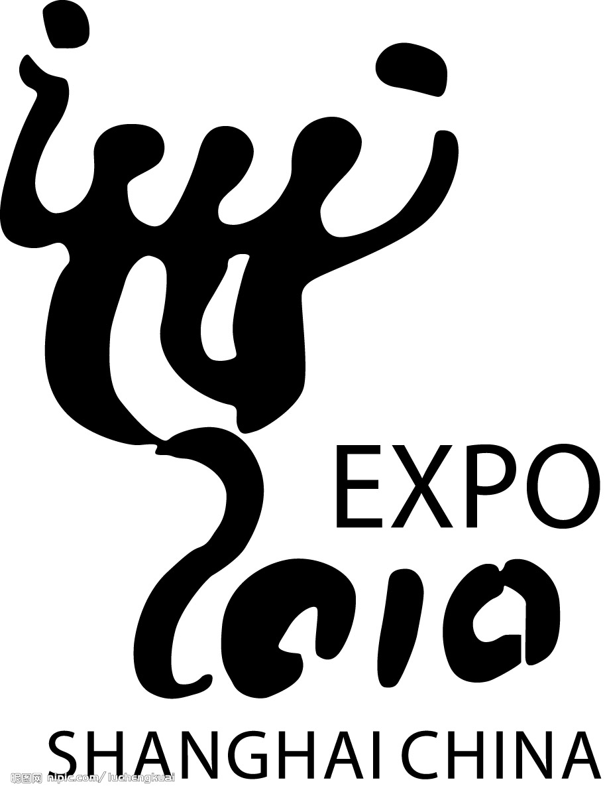
22．最近，荆州人民正在积极开展“四城同创”（创建全国文明城市、国家卫生城市、国家环保模范城市、国家园林城市），全面提升荆州城市功能，提高市民文明素质，推进“和谐荆州”建设。请围绕这一主题，运用整句，拟写一条简短的宣传标语，字数控制在20字以内。（4分）

七、作文（60分）
23．阅读下面的文字，根据要求作文。（60分）
你温柔的甜美
好像鸟儿天上飞
是你在我身边伴随
度过每一个黑夜
和每一个白天
潮汐在生命里不管聚少离多
我在成功的路口等你和我一起
我的眼中只有你
请以“我的眼中只有你”为题写一篇不少于800字的议论文。
要求：明确立意，自拟标题；不要脱离材料内容及含意的范围作文；不要套作，不得抄袭。

